**遊戲名稱**: **肥魚大作戰**

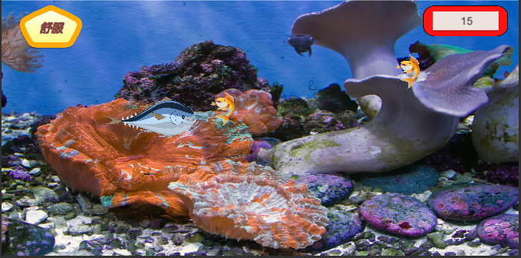

**介紹**:

魚吃飼料的遊戲

玩家必須在限定時間內 使用上下左右鍵 移動來吃一定數量的飼料以維持身形

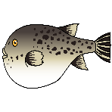

吃太多=>撐死



吃太少=>餓死

在限定時間內讓魚保持舒服的狀態就可以享受鮮魚了

**內容**:

遊戲有多達十個的圖片素材，在不同狀況使用不同圖片，

共有6個C# script 主要以timer 與statusSeting為核心，左上角有狀態顯示依序為 [餓扁了->舒服->好撐]，可依狀態調整了解魚的現況(或自己看魚的大小)，右上角有時間倒數，必須撐到時間為0即獲勝，獲勝時會顯示[Win]失敗時會顯示[Game Over]，而在此時左上角的狀態顯示會變成[再玩一次]，按下即可從玩。

註:遊戲時間愈接近零秒魚餓得也會愈快，難度更高!

**程式介紹(C# script)**:

1. fish: 設定玩家魚移動位置操作，依累計時間變小
2. restart: 讓遊戲可從頭開始，設定在statusIMG上的statusText可觸動
3. statusSeting: 遊戲最主要的驅動核心，判定魚的大小、切換照片、顯示狀態，以statusText的[再玩一次]與否作為其他程式碼驅動的判定點
4. smallFishController: 飼料frefab的分身設定，當時間超過2秒、碰觸到玩家魚的核心範圍或按下再玩一次，將移除
5. smallFishGenerator: 飼料frefab的產生位置，間隔0.5秒依序產生
6. timer: 主要用來設定遊戲時間，和判定獲勝條件(時間為0)



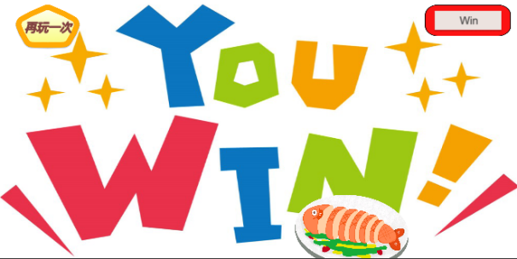

撐死畫面 勝利畫面





飼料

獲勝背景 失敗背景